***Přírodověda***

Přečti s. 64 v učebnici

Zapiš, doplň a pracuj s učebnicí

***Řídící centra lidského těla***

Nervovou soustavu tvoří:………………………………………………

- zajišťuje řízení těla

- mozek je uložený v …….. a ovládá lidské myšlení a paměť

- mícha prochází páteří – přenáší informace mezi mozkem a ostatními orgány

- mozek a míchu spojují nervy

- mozek si musíme chránit před zraněním

**Opakování:** <http://rysava.websnadno.cz/prirodoveda_5.roc/nervova_soustava.htm>

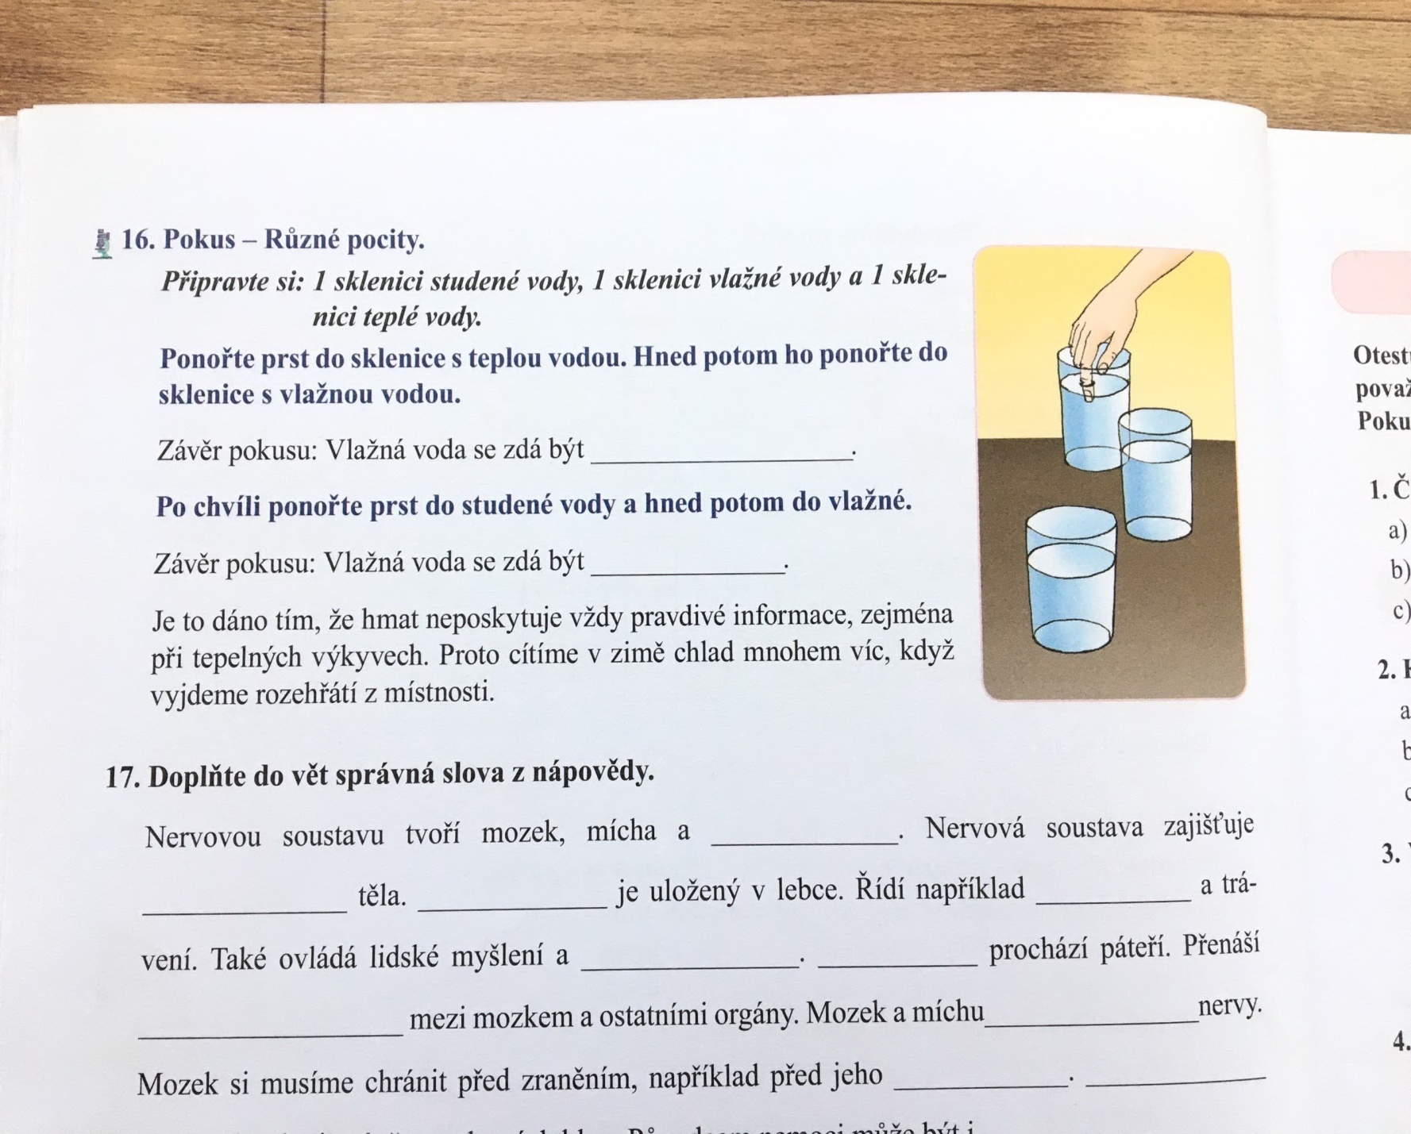***Dobrovolný úkol: Udělejte si pokus. ☺***

***Vlastivěda***

***Marie Terezie a Josef II.***

1. **ZHLÉDNĚTE PREZENTACI A ÚSTNĚ DOPLŇTE ÚKOLY**

<https://docs.google.com/presentation/d/1YogFNvpsYWe3dKTKsO4DVkaxLhdPkXxj_t90SgZtQsg/pub?start=false&loop=false&delayms=3000&slide=id.i0>

2. **PODÍVEJTE SE NA VIDEA**

***Vláda Marie Terezie:*** <https://www.youtube.com/watch?v=VUUW-S7VF3w>

***Reformy Marie Terezie:*** <https://www.youtube.com/watch?v=iRndi_yz8TQ>

<https://www.youtube.com/watch?v=o06OQ6RGkVc>

***Vláda Josefa II.:*** <https://www.youtube.com/watch?v=lBn4oKA2glA>

3. **PŘÍŠTĚ ZPRACUJEME KRÁTKÝ ZÁPIS**

4. **PODÍVEJ SE NA POSLEDNÍ STRANU JSOU TAM VELIKONOCE**

***Velikonoce***



**CELÉ CVIČENÍ SI UDĚLEJTE ÚSTNĚ ☺**

1. a) Křesťanů; b) Indiánů; c) Eskymáků

2. a) Jiřího Žáčka; b) Harryho Pottera; c) Ježíše Krista

3. a) čtvrtek; b) středa; c) neděle

4. a) bábovka a džus; b) beránek a vajíčko; c) chleba a sůl

5. a) pomlázka; b) dárky; c) stromeček

6. a) bambusových tyčí; b) měkkého drátu; c) vrbového proutí

7. a) sklenici okurek, b) barevná vajíčka; c) krabici sušenek

***Prosím, pošlete mi ke kontrole vaši práci z kteréhokoliv týdne: vypracovanou křížovku, zápis, pokus. Ať vím, jak vám to jde. ☺ Můžete zaslat oskenované nebo vyfocené, podle toho jaké máte možnosti na adresu:*** [*masopustova.romana@zsfrycovice.cz*](mailto:masopustova.romana@zsfrycovice.cz)

***Děkuji.***